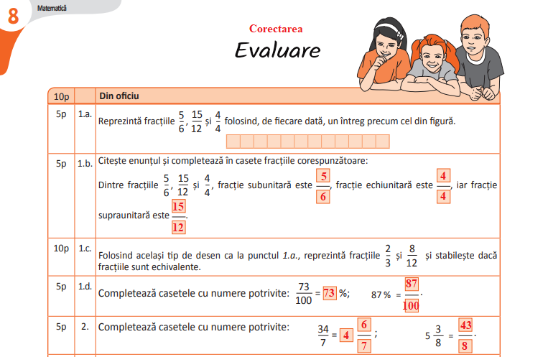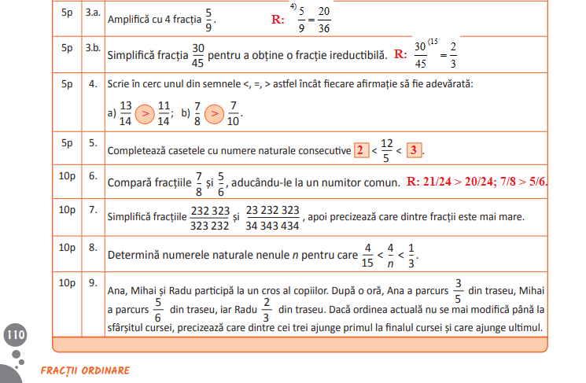

<https://manuale.edu.ro/manuale/Clasa%20a%20V-a/Matematica/Intuitext/A519.pdf>

profesor, Cosma Teodora

Reprezentări cerute în test:

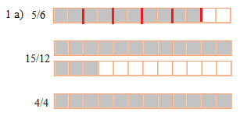

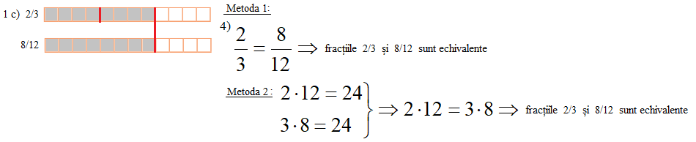

7) Simplificarea și compararea fracțiilor este: 

8) 

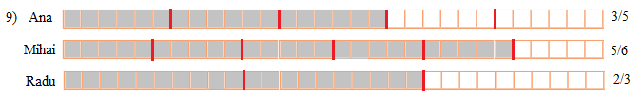

 Mihai ajunge primul la finalul cursei, iar Ana ajunge ultima.

Profesor, Cosma Teodora